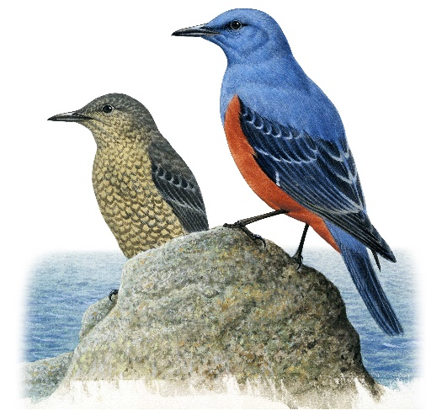
イソヒヨドリ 磯鵯

名前は鵯でも、まったく鵯とは別の鳥です。大きさや形はちょっと似ているかな。
磯という字が名前についているので、確かに海辺に行くと見られる確率は上がりますが、主食は虫なので、水辺が近ければ川や池のそばでも見かけることがあります。（我が家も多摩川のそばなので）
石に立つ 港子
イソヒヨドリの
オスとメス
明るいところで見ると、オスは背中側がブルー系、おなかがオレンジ系のきれいな鳥です。メスは濃いグレー？（汚い色です）で、近くで見ると羽一枚一枚が模様のようになっています。たいてい番で行動しています。オスは可愛い声でさえずります。
【葉子記す】

